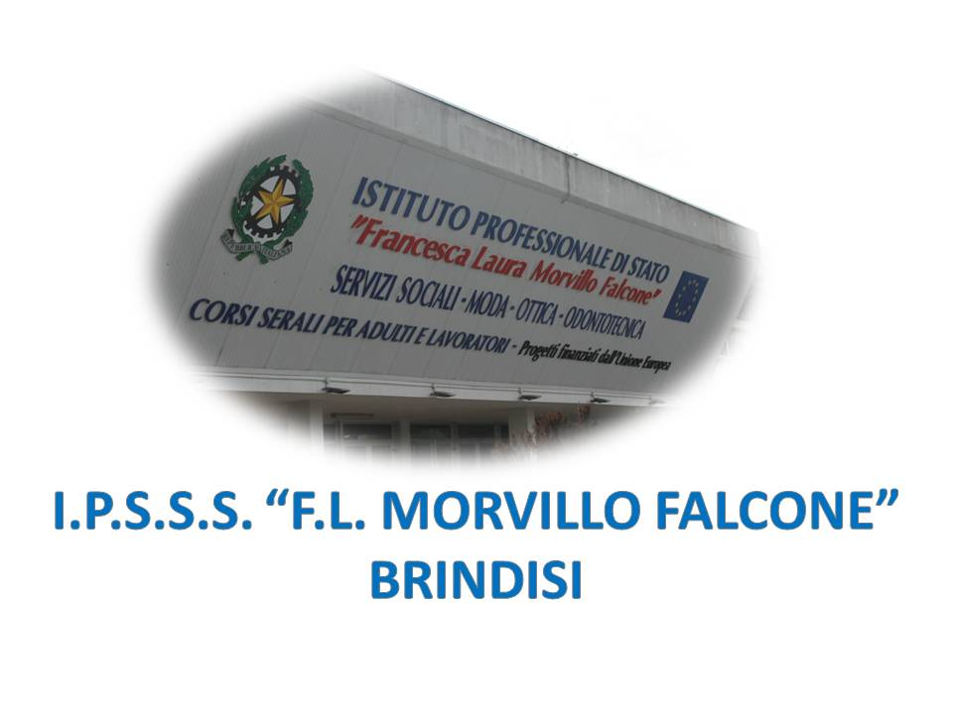

ISTITUTO PROFESSIONALE DI STATO PER I SERVIZI SOCIALI
“Francesca Laura MORVILLO FALCONE”
Via Galanti, 1 - Tel. 0831/513991
brrf010008@istruzione.it – brrf010008@pec.istruzione.it
www.morvillofalconebrindisi.edu.it
72100 B R I N D I S I

MATERIA: DIRITTO, PRATICA COMMERCIALE E LEGISLAZIONE SOCIO-SANITARIA
(ore settimanali: 2)
CLASSE: 5 B OTTICO
ANNO SCOLASTICO: 2022/2023
DOCENTE: MAURIZIO GAUDIO

Libro di testo:
MARIA TERESA FIOCCHI
MANUALE DI DIRITTO PER OTTICI ED ODONTOTECNICI
FRANCO LUCISANO EDITORE

Argomenti:

1) L’IMPRENDITORE
LA DEFINIZIONE DI IMPRENDITORE
I CRITERI DI CLASSIFICAZIONE
L’IMPRENDITORE AGRICOLO
IL PICCOLO IMPRENDITORE
L’IMPRESA FAMILIARE
L’IMPRENDITORE COMMERCIALE
2) LA SOCIETA’
IL CONTRATTO DI SOCIETA’: ANALISI DELL’ART. 2247 C.C.
I TIPI DI SOCIETA’
LA SOCIETA’ SEMPLICE
LA SOCIETA’ IN NOME COLLETTIVO
LA SOCIETA’ IN ACCOMANDITA SEMPLICE
LA SOCIETA’ PER AZIONI
LA SOCIETA’ IN ACCOMANDITA PER AZIONI
LA SOCIETA’ A RESPONSABILITA’ LIMITATA
LA SOCIETA’ A RESPONSABILITA’ LIMITATA SEMPLIFICATA
3) SALUTE E SICUREZZA NEI LUOGHI DI LAVORO
EVOLUZIONE DELLA NORMATIVA IN MATERIA DI SALUTE E SICUREZZA SUI LUOGHI DI LAVORO
TESTO UNICO SULLA SALUTE E SICUREZZA SUL LAVORO (D.LGS. 81/2008)
4) LA CERTIFICAZIONE DEI MANUFATTI IN CAMPO OTTICO

ARGOMENTI SVOLTI IN EDUCAZIONE CIVICA (3 ore nel trimestre, 3 ore nel pentamestre):
LA CRIMINALITA’ ORGANIZZATA, FALCONE E BORSELLINO, PEPPINO IMPASTATO.
LA SICUREZZA, IL RISCHIO, L’INFORTUNIO, LA MALATTIA PROFESSIONALE.

Brindisi, maggio 2023
Il docente
Maurizio Gaudio

